1.3.5 实验：叠加定理和戴维宁定理

一、实验目的
- 加深对线性网络中叠加定理和戴维宁定理的理解
- 学习线性有源单口网络等效电路参数的测量方法
- 学习基本直流电量的测量方法
- 学习正确使用直流电表及稳压电源

二、实验原理

1、叠加定理
任何由线性电阻元件和独立电源组成的电路N,其中每一支路的响应(电压或电流)都等于各个独立源单独作用于电路N时在该支路中产生的响应的代数和。
设线性电路在n个独立源 $w_{i}(i=1,2,…,n)$ 激励下的响应$y=f(w_{1},w_{2},.,w_{n})$
就线性电路而言,响应和激励应是线性函数关系，只要是线性电路,叠加定理就成立。
$$y=\underset{w_{1}单独作用时的响应}{\underset{⏟}{f(w_{1},0,⋯,0)}}+\underset{w_{2}单独作用时的响应}{\underset{⏟}{f(0,w_{2},⋯,0)}}+⋯+\underset{w_{n}单独作用时的响应}{\underset{⏟}{f(0,0,⋯,w_{n})}}$$
计算某独立源单独作用于电路所引起的响应时,其余独立电源都应置零,即电压源用短路代之,电流源用开路代之,并且要特别注意各分响应的方向。
定理中所说的被替换支路,一般不应该是受控支路(含受控源支路)和控制支路(支路电压或支路电流为其它支路的控制量),也不应该是磁耦合支路。
叠加定理不适合功率叠加,因为功率是电流或电压的二次函数,而不是线性函数关系。
本实验采用图所示电路。电路中有两电压源,其电压分别为 $U_{S1}$ 和$U_{S2}$。
$R_{1}=100Ω、R_{2}=51Ω、R_{3}=300Ω、R_{4}=200Ω、R_{5}=150Ω、U_{S1}=16V, U_{S2}=10V_{∘}$
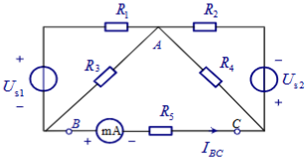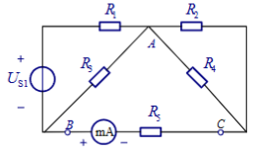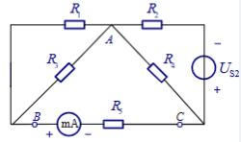
$U_{S1},U_{S2}同时作用$ $U_{S1}$单独作用 $U_{S2}$单独作用

2、戴维南定理
任何线性含源电阻电路N,就其两个端钮而言,总可以用一个独立电压源 $u_{oc}$ 与一个电阻 $R_{eq}$ 的串联组合来等效。其中,电压源的电压 $u_{oc}$ 等于该电路N的开路电压,即电路N不接负载时两个端钮间的电压;电阻 $R_{eq}$ 为该电路N中全部独立电源置零后所得电路 $N_{0}$ 的等效电阻。
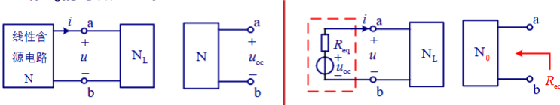
开路电压 $U_{oc}$ 的求取方法
- 分压、分流法
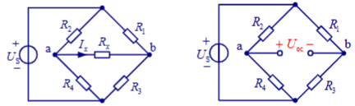
② 回路法、节点法
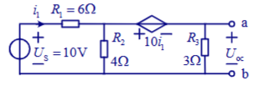
等效电阻 $R_{eq}$ 的求取
$③$ 开路电压和短 $R_{eq}=\frac{u_{oc}}{i_{sc}}$ 路电流法
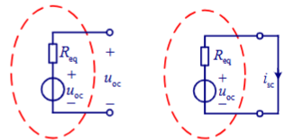
$④$ 加接测试电阻法
输出端不能短接、不能加接电源,$R_{f}$ 已知, $u_{f}$ 可测得
$$R_{eq}=\left(\frac{u_{oc}}{u_{f}}-1\right)R_{f}$$
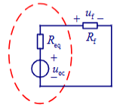
在图所示的电路中, $U_{s1}$ 和 $U_{s2}$ 同时作用情况下,把BC支路以外的部分看成是以B和C为端钮的含源两端网络。根据戴维宁定理,这一含源两端网络可以用一个电压源 $U_{OC}$ 和电阻 $R_{i}$ 的串联支路来等效代替,如图所示。
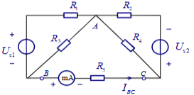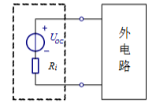
戴维宁定理实验电路图 等效戴维宁电路图
电压源等于含源网络B、C端的开路电压 $U_{OC}$ ,入端等效电阻 $R_{i}$ 可以通过测量开路电压 $U_{OC}$ 与短路电流 $I_{SC}$ 的计算得到。即:
$$R_{i}=\frac{U_{OC}}{I_{SC}}$$
当有源二端电路不便于短接时,可以在端口接上已知电阻 $R_{i}$ ,测量端口电流或端口电压 $I_{R}∼U_{OC}$ ,求得 $R_{i}$ 。
$$R_{i}=\left(\frac{U_{OC}}{U_{R}}-1\right)R_{L} \text{、} R_{i}=\frac{U_{OC}}{I_{R}}-R_{L}$$
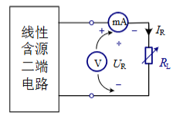

三、实验仪器

直流稳压电源
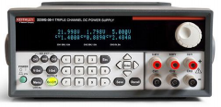

实验电路板
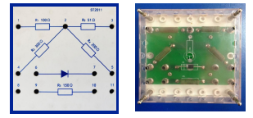

可调电阻箱
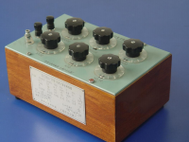

数字万用表
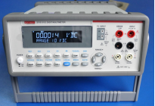

直流电流表
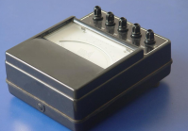

四、实验内容

1、验证叠加定理
在图5.3.1所示电路中,选择支路AB、AC、BC的电压及BC支路的电流;按图(a)、(b)、(c)测量 $U_{AB}$ 、 $U_{AC}$ 、 $U_{BC}$ 、 $I_{BC}$ ,数据填入下表中,参考方向如图中所示。电路参数见PPT第6页。
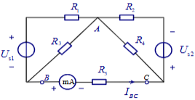
图5.3.1 实验电路图
 | $U_{AB}$/V | $U_{AC}$/V | $U_{BC}$/V | $I_{BC}$/mA
$U_{S1}$ | 8.63 | 1.83 | -6.79 | -45
$U_{S2}$ | -2.22 | -6.71 | -4.49 | -29
$U_{S1}$+$U_{S2}$ | 6.40 | -4.88 | -11.28 | -74
叠加误差 | 0.01 | 0.00 | 0.00 | 0
$η$ | 0.16% | 0.00% | 0.00% | 0.00%

2、测量戴维宁等效电路
把图5.3.1所示电路中的BC支路取出。将其余部分作为含源二端网络,在端口测出开路电压 $U_{oc}$ 和短路电流 $I_{SC}$ ,求出入端等效电阻 $R_{i}$ 。
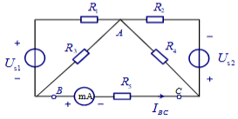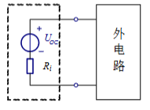
图5.31 实验电路图 等效戴维宁电路图
测量结果：$U_{oc}$=-19.93V，$I_{SC}$=-171mA，等效电阻$R_{i}=\frac{U_{OC}}{I_{SC}}=$116.5Ω。

3、验证戴维宁定理
按图5.3.4接线, $R_{1}$ 、 $R_{2}$ 、 $R_{3}$ 、 $R_{4}$ 的串并联作为 $R_{i}$ ,B、C端口接等效电势 $E_{0}=U_{OC}$ ,测外部支路 $R_{5}$ 的电流 $I_{BC}$ 。比较此时的 $I_{BC}$ 与图5.3.1(a)中的 $I_{BC}$ 是否相等。
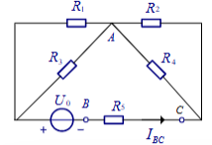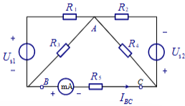
图5.3.4 图5.3.1(a)
测量结果：$I_{BC}$=-74mA，与图5.3.1(a)中的 $I_{BC}$ 相等。

4、测量含源网络的外特性
按图5.3.3电路接线,改变 $R_{L}$ 值,测量端口电流和端口电压,数据填入下表。绘制含源二端网络的外特性曲线,并与 $U_{OC}$ 及 $R_{i}$ 串联电路计算所得的外特性曲线相比较。
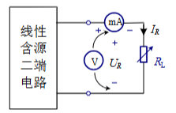
图5.3.3
$R_{L}$/Ω | 50 | 70 | 90 | 100 | $R_{i}$ | 130 | 150 | 180 | 200 | 250
$U_{R}$/V | -6.02 | -7.51 | -8.72 | -9.24 | -10.00 | -10.54 | -11.24 | -12.12 | -12.62 | -13.62
$I_{R}$/mA | -120 | -107 | -96 | -92 | -85 | -81 | -75 | -67 | -63 | -55
P/W | 722.4 | 803.6 | 837.1 | 850.1 | 850.0 | 853.7 | 843.0 | 812.0 | 795.1 | 749.1

五、现场实验图片
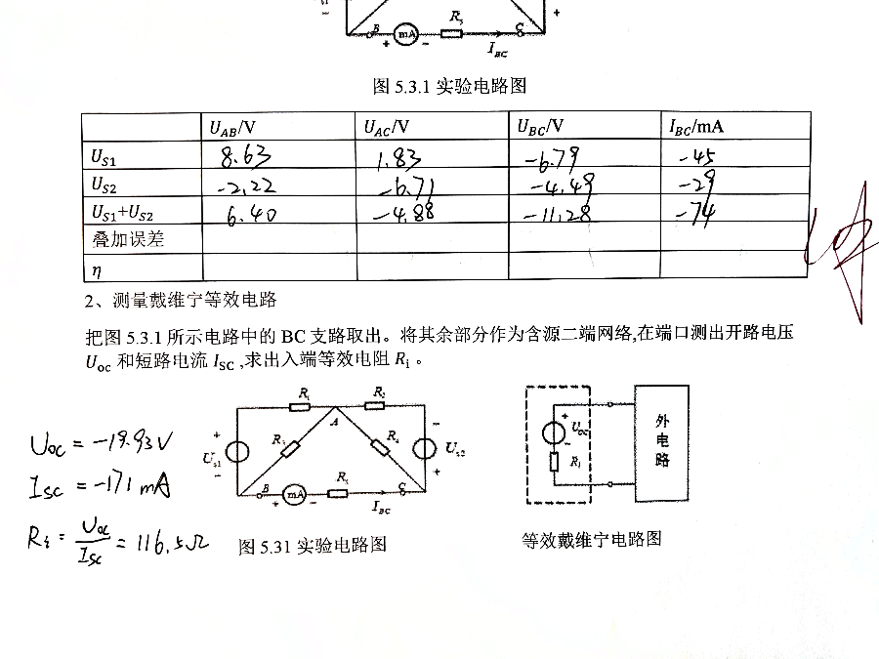
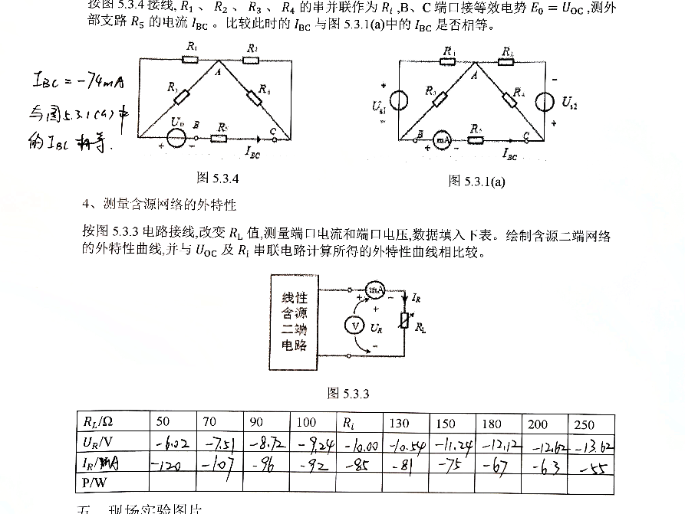

六、实验数据处理分析

1、验证叠加定理
叠加误差分别为：0.01V，0.00V，0.00V，0mA；相对误差分别为：0.16%，0.00%，0.00%，0.00%，误差很小，可以验证叠加定理。微小的误差可能来源于读数时的误差。

2、测量戴维宁等效电路
测量结果：$U_{oc}$=-19.93V，$I_{SC}$=-171mA，等效电阻$R_{i}=\frac{U_{OC}}{I_{SC}}=$116.5Ω；
对于理论网络，$R_{i理论}=\frac{100×300}{100+300}+\frac{51×200}{51+200}=$115.6Ω；
误差${∆R}_{i}=$0.9Ω，相对误差为$\frac{0.9}{115.6}×100\%=0.78\%$，误差较小。

3、验证戴维宁定理
测量结果：$I_{BC}$=-74mA，与图5.3.1(a)中的 $I_{BC}$ 相等。

4、测量含源网络的外特性
理论外特性：$U=U_{OC}-IR_{i}=-19.93V-I×116.5Ω=-19.93-0.1165I$
将测量拟合曲线与理论曲线作图得图5.3.5：
图5.3.5 含源网络的外特性曲线
由图可知，测量拟合曲线线性性很好，且斜率、截距均与理论曲线接近，误差很小。其中较小的误差可能来源于各个仪器的内阻，以及读数时的微小误差。
由实验数据表格可知，在负载电阻与戴维南等效电阻接近时，负载功率较大。

七、实验注意事项
每次测量时,电流表应串联接入所研究的支路中,电压表应并联在所研究的支路元件上。
注意实验中所用电压源的符号。
采用叠加定理时,各个电路变量的参考方向的选择尽可能保持一致。
须要注意各种情况下电流与电压的正、负符号,即由支路电流、支路电压的实际方向与参考方向是否一致,来确定被测量的正、负。
实验中应记录所用仪表的量程和内阻,以便考虑内阻的影响和分析测量误差。

八、思考题
叠加定理实验中将独立电源置零的方法给实验带来什么影响?为什么?电流表和电压表内阻对实验有何影响?
将电源置零并用导线代替，由于电源存在内阻，会起到分压作用，置零时可计算内阻，因此理论上等效电阻值比计算所得内阻大。电流表内阻分流，电压表内阻分压。
应用戴维宁定理时须注意什么?
应用戴维宁定理时，要求必须是线性电路，同时不能与外电路存在耦合；
测量含源二端的入端等效电阻还可以用其他什么方法?
可以接入负载电阻$R_{L}$，不断改变$R_{L}$值，测量电流$I$与电压$U$值从而画出外特性曲线。等效电阻值应为曲线斜率的相反数。

九、实验总结
本实验中，验证叠加定理时，测得的误差很小，可以验证叠加定理；测量戴维宁等效电路时，等效电阻与理论电阻误差较小；验证戴维宁定理时，测量结果与图5.3.1(a)中的电流结果相等，可以验证戴维宁定理；测量含源网络的外特性时，测量拟合曲线与理论外特性曲线非常接近，误差很小，验证了含源网络的外特性，还可得到在负载电阻与戴维南等效电阻接近时负载功率较大的结论。
本实验中，所测量的误差都很小，而其中较小的误差可能来源于各个仪器的内阻，以及读数时带来的微小误差。
通过本实验，我加深了对线性网络中叠加定理和戴维宁定理的理解，学习了线性有源单口网络等效电路参数的测量方法，学习了基本直流电量的测量方法，学习了正确使用直流电表及稳压电源，有很多收获。

